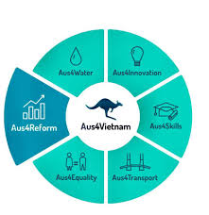
CHƯƠNG TRÌNH DỰ KIẾN
HỘI THẢO TRỰC TUYẾN
CHẤT LƯỢNG CỦA THÔNG TƯ VÀ CÔNG VĂN
– GÓC NHÌN TỪ DOANH NGHIỆP
Hà Nội ngày 25/6/2021
08:00 - 08:30 | Đăng nhập Zoom
08:30 - 08:45 | Phát biểu khai mạc
08:45 - 09:00 | Bài trình bày “Tổng quan về hoạt động xây dựng và ban hành thông tư, công văn”  Ông Đậu Anh Tuấn – Trưởng Ban Pháp chế, VCCI
09:00 - 10:00 | Thảo luận  Đại biểu đến từ các cơ quan Nhà nước, hiệp hội doanh nghiệp và chuyên gia
10:00 - 10:15 | Giải lao
10:15 - 11:15 | Thảo luận  Đại biểu đến từ các cơ quan Nhà nước, hiệp hội doanh nghiệp và chuyên gia
11:15 – 11:30 | Phát biểu kết thúc Hội thảo

